Schomburg ASODUR-LE, Epoxidharz-Leichtestrich

SCHOMBURG

Eigenschaften

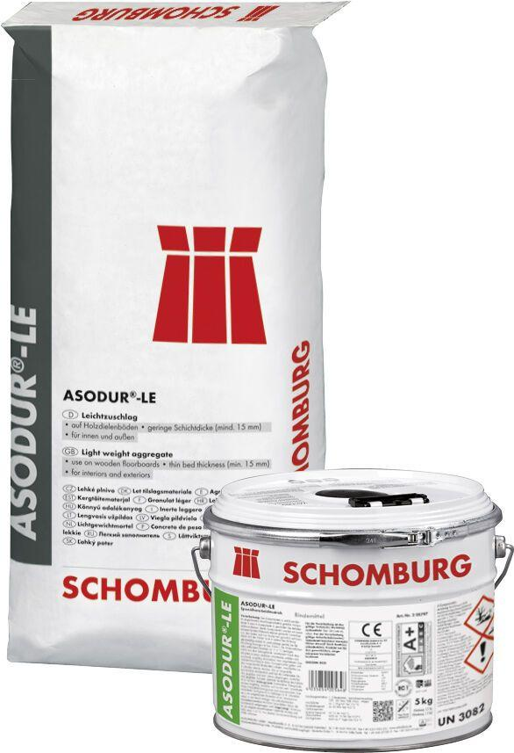

GTIN:

4035854051515

HAN:

205797003

Anwendung Estrich

Dünnestrich

Farbton

braun

Produkt

Leichtestrich

Werkstoff

Epoxidharz

Brandverhalten

Efl

Gewicht (kg)

24,00